https://blog.csdn.net/zwhlxl/article/details/45110587

**五步git操作搞定Github中fork的项目与原作者同步**

2015年04月18日 09:36:03 [zengwh513](https://me.csdn.net/zwhlxl) 阅读数：15965 标签： [git](http://so.csdn.net/so/search/s.do?q=git&t=blog" \t "_blank)[github](http://so.csdn.net/so/search/s.do?q=github&t=blog)[同步](http://so.csdn.net/so/search/s.do?q=%E5%90%8C%E6%AD%A5&t=blog)[fork](http://so.csdn.net/so/search/s.do?q=fork&t=blog) 更多

个人分类： [工具使用](https://blog.csdn.net/zwhlxl/article/category/1594157)

版权声明：本文为博主原创文章，未经博主允许不得转载。 https://blog.csdn.net/zwhlxl/article/details/45110587

以EasyPR项目为例   
作者原项目地址是： <https://github.com/liuruoze/EasyPR.git>   
我frok后的项目地址是：[https://github.com/willhope/EasyPR.git](https://github.com/willhope/EasyPR.git" \t "_blank)

1、git clone fork的项目到本地，命令是：

git clone https:*//github.com/willhope/EasyPR.git*

* 1

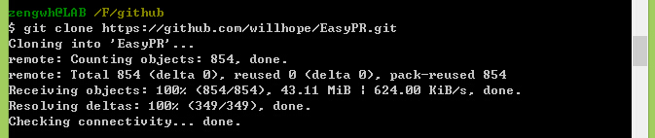

2、进入刚才clone的文件目录下，然后增加源分支地址到你项目远程分支列表中，命令是：

cd EasyPR

git remote add EasyPR https://github.com/liuruoze/EasyPR.git

* 1
* 2



3、fetch源分支到本地，命令是：

git fetch EasyPR

* 1

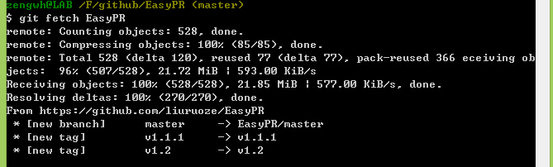

4、合并两个版本的代码

git merge EasyPR/master

* 1

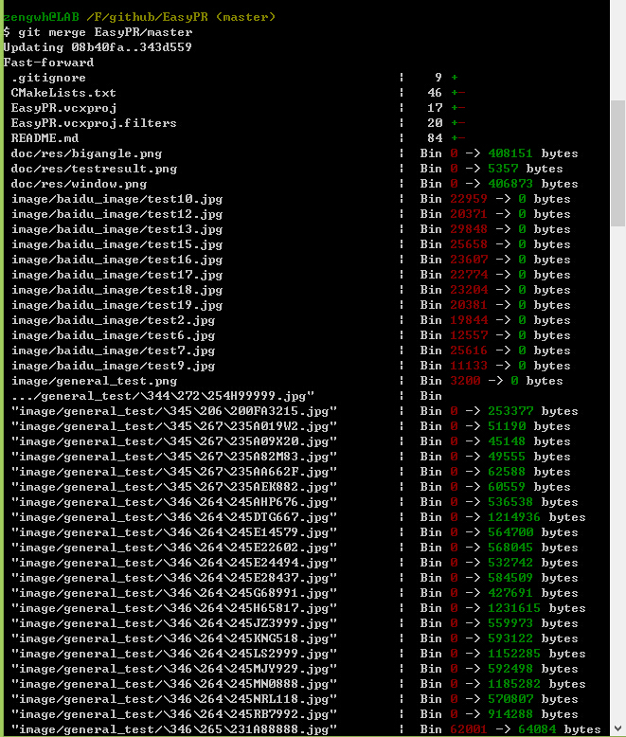

5、最后一步，把合并后的代码push到你的Github项目上去，这步需要你输入你的账户名和密码

git push origin master

* 1